Diagramme des cas d’utilisations du concepteur.
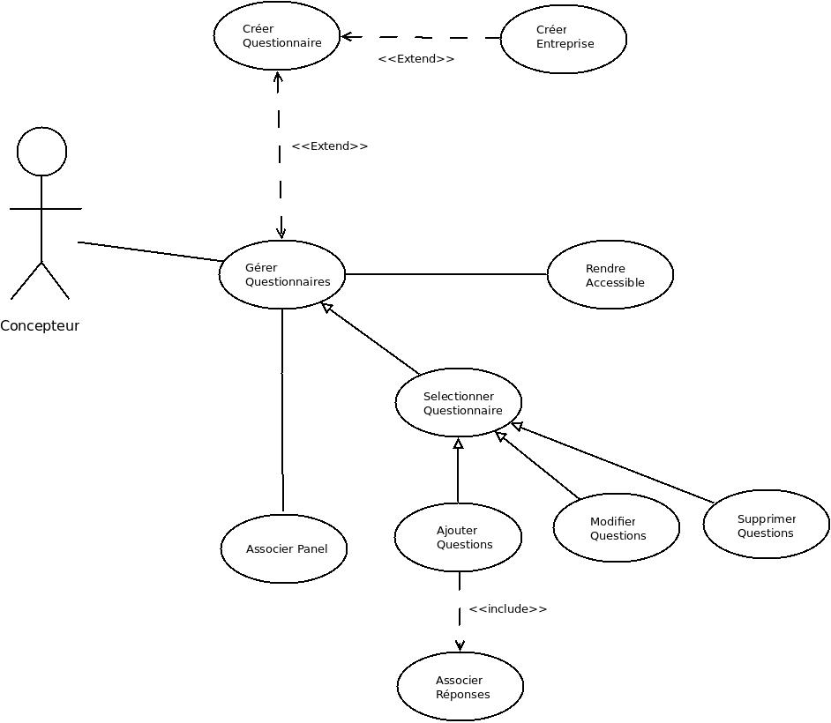
Gérer questionnaire :
- Créer un nouveau questionnaire avec le choix de l’entreprise qui à demandé le questionnaire. Si l’entreprise n’est pas créée dans la base de données alors le concepteur pourra rajouter cette entreprise.
- Rendre accessible le questionnaire quand il est complet.
- Sélectionner un questionnaire :
  - Ajouter des questions (avec association de réponses)
  - Modifier les questions
  - Supprimer les questions.
- Associer Panel permet d’associer un panel à un questionnaire.

